苏州大学 普通物理（一）下 课程试卷（16）卷 共6页
一、填空题：（每空2分，共40分。在每题空白处写出必要的算式）
1、一双缝干涉装置，在空气中观察时干涉条纹间距为1.0mm。若整个装置放在水中，干涉条纹的间距将为 mm（设水的折射率为4/3）。
2、波长为600nm的单色平行光，垂直入射到缝宽a=0.60mm的单缝上，缝后有一焦距f=60cm的透镜，在透镜焦平面上，观察衍射图样，则中央明纹的宽度为
，中央两侧第三级暗纹之间的距离为 。
3、在两个偏振化方向正交的偏振片之间插入第三个偏振片，当最后透过的光强为入射自然光光强的1/8时，那么第三个偏振片的偏振化方向与第一个偏振片的偏振化方向夹角α= 。
4、人眼的瞳孔直径约为3mm，若视觉感受最灵敏的光波长为550nm，人眼的最小分辨角是 。
5、若在迈克尔逊干涉仪的可动反射镜移动0.233mm的过程中，观察到干涉条纹移动了792条，则所用光的波长λ= 。
6、光在装满水（n=1.33）的容器底部反射的布儒斯特角48.44°，容器是用折射率n= 的玻璃制成的。
7、质量为M的一瓶氢气，温度为T，则氢气分子的平均平动动能为 ，氢气分子的平均动能为 ，该瓶氢气的内能为 。
8、一定量理想气体，经等压过程体积从V₀膨胀到2V₀，则后一状态与前一状态的平均自由程之比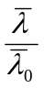= ，平均速率之比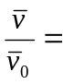 。
9、一绝热容器被隔板分成两半，一半是真空，另一半是理想气体，若把隔板抽出，气体将进行自由膨胀，达到平衡后气体的温度 ，熵 。
（填：“不变”或“增加”或“减小”）
10、波长为1nm的X射线光子的能量为 ，动量为 。
11、若质子的总能量等于它静能的3倍，那末质子运动的速度为 。
12、金属镁光电效应的红限波长为338nm，则逸出功为 电子伏特。
13、实验测得氢原子光谱莱曼系第一条谱线的波长为121.5nm，由此计算莱曼系系限的波长为 ，里德伯常数为 。
二、计算题：（每小题10分，共60分）
1、一油船失事，把大量石油（n=1.2）泄漏在海面上，形成了一个很大的油膜。试求：（1）如果你从飞机上竖直地向下看油膜厚度为460nm的区域，哪些波长的可见光反射最强。
（2）如果你戴了水下呼吸器从水下竖直地向上看这油膜的同一区域，哪些波长的可见光透射最强？（水的折射率为1.33）
2、波长为λ=600nm的单色光垂直入射到一光栅上，测得第二级明条纹的衍射角为30°，第三级缺级，求：
（1）光栅常数a+b为多少？
（2）透光缝的最小宽度a为多少？
（3）在选定了a+b和a后，在–90°<θ<90°范围内，屏幕上可能呈现的明条纹最高级次为多少？在屏幕上最多呈现几条明条纹？
3、一容积为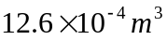的真空系统已被抽到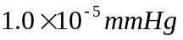的真空，为提高其真空度，将它放到500K的烘箱内烘烤，使器壁释放出所吸附的气体。若烘烤后压强增为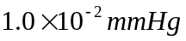，试求器壁释放出的分子数。
4、1mol氦气经历图示的的循环，其中T₁=300K，P₂=2P₁，V₄=2V₁，求：
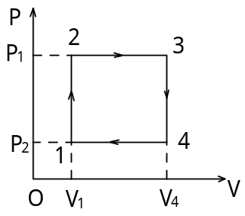（1）系统对外作的功；（2）在各分过程中吸收或放出的热量；（3）循环的效率。
5、测出一宇宙飞船的长度恰好等于其本征长度的一半。
（1）宇宙飞船相对于观察者的速度等于多少？
（2）宇宙飞船的1秒钟的时间膨胀等于多少
6、带电粒子在威尔孙云室（一种径迹探测器）中的轨迹是一串小雾滴，雾滴的线度约为1微米。为观察能量为1000电子伏特的电子径迹时（属于非相对论情形），电子动量与经典力学动量的相对偏差Δp/p不小于多少？

